 | Projeto Estabilidade Operacional Contax  Reunião de Entendimentos #118 | Data  27/04/2016

Área | Convocados
SD - Serviços Centralizados | Daniel Donaire
SD - Serviços Centralizados | Roberto Muto
CSC - Gestão de Problemas | Stuart Faria
CSC - Gestão de Mudanças | Marilice de Oliveira
CSC - NOC | Dennys Bruno
CSC - Alto Impacto | Filipe Antunes
CSC - Service Desk | Lazaro Costa
TI Contax | Luis Marçal
Chacon Consultoria | Felipe Lima

Objetivo
Realizar alinhamento entre as equipes visando afinar a classificação dos incidentes.

Ações Discutidas
No início da reunião observou-se o indicador referente ao mês de abril:

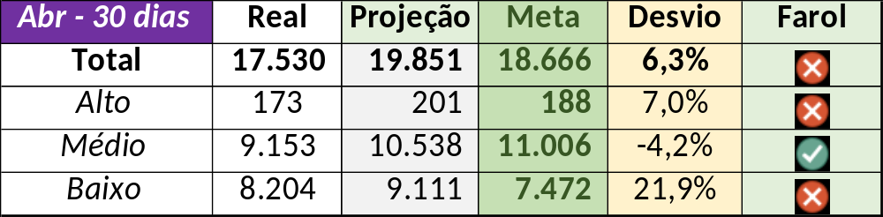

Num segundo momento foram analisados os incidentes de 26/04:

Chamado | Cliente - Operação | Criado | Ação | Responsável | Classificação
CTXRECSA-487709 | Oi - Suporte Rede Voz Avançada | 26/04/2016 07:24:50
CTXFORNA-29177 | Oi - Retenção | 26/04/2016 07:29:47
CTXRECAU-70184 | Net - Transbordo | 26/04/2016 07:46:34
CTXJPASA-7733 | Vivo Móvel - Massivo Segmentado | 26/04/2016 07:56:57
CTXSALPB-64834 | Oi - Velox | 26/04/2016 09:46:07
CTXBHZRI-101216 | Oi - Apuração | 26/04/2016 10:28:19
CTXFORBM-380352 | Oi - Suporte Técnico | 26/04/2016 12:10:07
CTXFORBM-380356 | Contax - Ger Planejamento Outbound | 26/04/2016 12:18:15
CTXRECSA-487931 | Oi - Back Office | 26/04/2016 14:51:21
CTXSPOAL-115040 | Contax - NOC | 26/04/2016 18:43:03
CTXSPOAL-115045 | Contax - NOC | 26/04/2016 18:51:58

